Colorwear The Mountain – nowa seria koszulek, teraz do samodzielnego malowania!
Podobno nigdy nie jest za późno, by odkryć w sobie artystę – stąd zapewne rosnące od jakiegoś czasu zainteresowanie kolorowankami dla dorosłych, z obrazkami nawiązującymi do świata popkultury, filmów, klasycznego malarstwa, orientalnych wzorów itp. Komu jednak znudziły się już papierowe kolorowanki, może spróbować czegoś nowego: pokolorowania własnej koszulki The Mountain z unikalnej serii Colorwear.

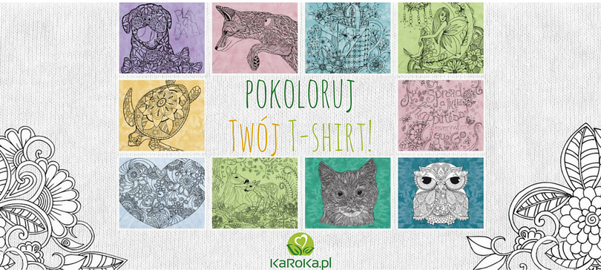
Kolorowanie, czynność z pozoru bezsensowna i zarezerwowana dla najmłodszych, jest nie tylko przyjemne, ale również – co poświadczy każdy pedagog dziecięcy, a także profesjonalny artcoach – relaksuje, poprawia nastrój i pobudza kreatywne strefy ludzkiego mózgu, tzw. dobroczynne fale mózgowe alfa. Innymi słowy, kolorując, jesteśmy szczęśliwsi i kreatywniejsi, pozytywniej patrzymy na otoczenie. Wyciszamy się i na chwilę odłączamy mentalnie od zewnętrznego świata. Dowiedziono, że określone wzory kolorowanek potrafią złagodzić stres, ułatwić zasypianie, a nawet – do pewnego stopnia – uwolnić od bólu, stąd też znalazły zastosowanie w niefarmakologicznym leczeniu schorzeń o podłożu psychologicznym.
Nie tylko kartka – maluj na koszulkach The Mountain!
Czy nie byłoby wspaniale, by na drodze do odzyskania wewnętrznej harmonii, uwolnienia się od bezsenności, wyleczenia z chandry czy po prostu zafundowania sobie dziecięcej frajdy, pokolorować coś więcej niż kartkę papieru? Na przykład odzież?
Dzięki Colorwear, nowej linii koszulek do kolorowania znanej i cenionej marki The Mountain, tylko mały krok dzieli nas od dodania barw szarzejącemu światu za oknem i zafundowaniu spracowanej głowie przyjemnej, mentalnej drzemki z domieszką artystycznego manifestu.
Każda koszulka jest dostępna w zestawie z kompletem sześciu flamastrów do odzieży Tulip (zawarte w nich barwniki są odporne na spieranie w dopuszczalnej temperaturze) oraz tekturową podkładką ułatwiającą nanoszenie kolorów.
– Koszulki z gotowym wzorem i kompletem specjalnych flamastrów to zupełna nowość na polskim rynku i prawdziwa gratka dla każdego, niezależnie od płci, wieku i talentu artystycznego – mówi Katarzyna Roth-Kłudka, właścicielka sklepu KaRoKa.pl, od 2004 r. oferującego odzież The Mountain.
T-shirty z kolekcji Colorwear łączą w sobie pozytywną dawkę nietuzinkowych wzorów, począwszy od orientalnych mandali, motywów roślinnych, egzotycznych zwierząt po zabawne napisy, z przyjemną dobrą gatunkowo bawełną w rzadko spotykanych odcieniach, z ponadczasowym efektem charakterystycznego dla mountainów batiku.

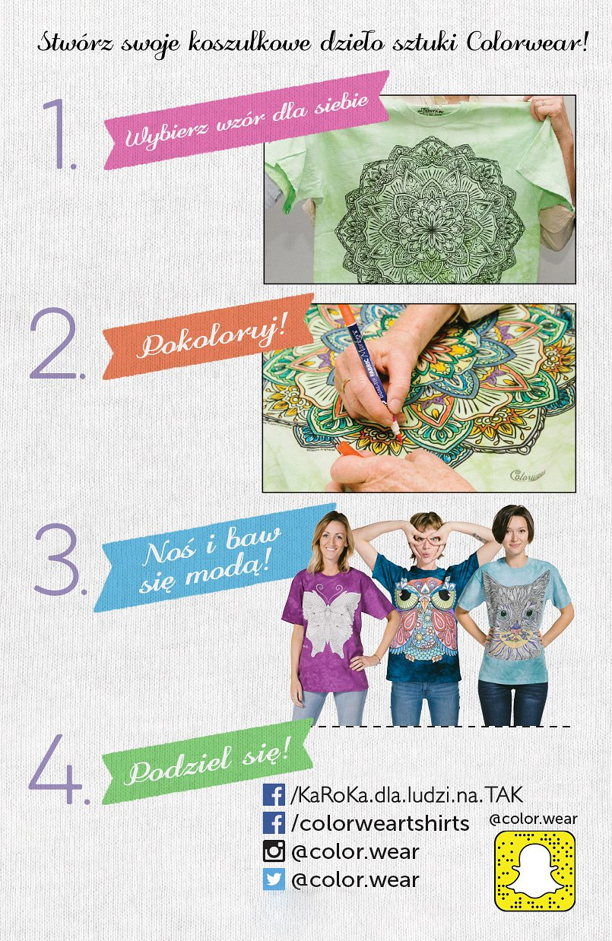
Antystresowy artcoaching do ubrania
Sam decydujesz, który nadruk jest dla ciebie najlepszy, bo jest w czym wybierać! Przekonaj się, czy bardziej kręcą cię egzotyczne, hennowe wzory rodem ze wschodnich baśni (koszulka Dreams of India), indiańskie łapacze snów (koszulka Mandalafeather Dreamcatcher), zmysłowe girlandy kwiatowe (koszulka Big Beautiful Blooms) lub pocieszne domowe pupile (koszulka Honcho Dog, Miaow), czy bliżej ci do niewinnej natury łagodnego jednorożca (koszulka Inspirational Quotes 3) czy raczej niespożytej witalności króla dżungli (koszulka Animals 7 Lion). Milsze ci słodkie, dziewczęce serca (koszulka Hearts on Hearts), a może jednak aztecka czacha (koszulka Sugar Skull)?
Wszystkie nadruki – bardziej szczegółowe niż w typowych kolorowankach dla dzieci – zaprojektowano według zasad antystresowego artcoachingu (warto szerzej zapoznać się z wpływem poszczególnych kombinacji na samopoczucie). Nic nie stoi na przeszkodzie, ażeby dać upust nieskrępowanej fantazji i wzorem dziecka pomalować je na całkiem nieoczywiste barwy. Im bardziej skomplikowany, misterny i kolorowy wzór, tym mocniej odczujemy dobroczynny efekt kolorowania.
Brzmi kusząco? Jesteś na „tak”? Cokolwiek zmalujesz, przyjemność tworzenia nie minie wraz z ukończeniem wzoru, lecz będzie cieszyć oko i duszę tak długo, jak nosisz własnoręcznie wykreowany T-shirt. A mountainy żyją długo! Fani tej kultowej marki z USA już o tym wiedzą, dlatego i ty dołącz do klubu KaRoKi i zyskaj kolor i radość życia!

